МБОУ «Краснолипьевская школа»
Репьевский муниципальный район
Воронежская область

«Рассмотрено»  на заседании ШМО | «Утверждаю»
Протокол №1  От 13.08.2021 г. | Директор школы  ________Зубцова Н.И.  Приказ № 85 от 13.08.2021 г.

Общеобразовательная общеразвивающая программа
дополнительного образования
естественнонаучной направленности
«Метеорология»
7 – 8 классы

Срок реализации: 2021-2022 учебный год

Составитель:
учитель географии
Суровцева Елена Ивановна

с. Краснолипье
2021 год

Пояснительная записка
Программа естественнонаучной направленности «Метеорология» составлена в соответствии с:
- Федеральным Законом «Об образовании в Российской Федерации» от 29.12. 2012 г. № 273-ФЗ,
- Федеральным государственным образовательным стандартом основного общего образования (приказ Минобрнауки РФ от 17.12 2010 г.№ 1897),
- приказом Министерства образования и науки РФ от 31.12.2015 г. № 1577 « О внесении изменений в федеральный государственный образовательный стандарт основного общего образования, утвержденный приказом Минобрнауки РФ от 17.12.2010 г. № 1897»,
- письмом Минобрнауки РФ «О внеурочной деятельности и реализации дополнительных общеобразовательных программ» от 14.12.2015 г., письмом Минобрнауки РФ «О направлении методических рекомендаций» от 18.08.2017 г. № 09-1672 (приложение:
Актуальность программы заключается в нестандартном подходе к организации внеурочной деятельности естественнонаучного направления. Система обучения позволяет реализовать личностноориентированный подход в образовании, который максимально учитывает индивидуальные способности детей, определяет траекторию саморазвития. Необходимо создать такие психолого-педагогические условия, которые обеспечивают активное стимулирование обучающихся самоценной образовательной деятельности на основе самообразования, саморазвития, самовыражения.
Программа курса «Метеорология» предназначена для учащихся 7-8 классов и рассчитана на 68 часов. Содержание данного курса позволяет познакомить учащихся с особенностями метеорологии – как науки, синоптическими картами и составлением графиков.
Учебный курс «Метеорология» интересен для учащихся, так как они приобретают навык работы с метеорологическими приборами. Метеорология - это увлекательная, познавательная наука, исследующая с помощью приборов - явлений погоды, их связь, динамику. Изучая данный курс, учащиеся увидят уникальную способность метеорологии проникать в механизм процессов во времени, пространстве, а также сотрудничество с науками: математика, информатика, биология.
При изучении курса учащиеся должны усвоить основные метеорологические понятия, а так же на элементарном уровне умения статистической обработки. Кроме того, учащиеся закрепляют и расширяют приемы учебной работы на местности, поэтому программа курса имеет практическую направленность. Специфика курса состоит в необходимости исследовательской работы.
Приемы учебной работы, приобретенные учащимися при непосредственном контакте с изучаемыми явлениями, в дальнейшем используются ими для самостоятельного приобретения новых знаний.
Методы обучения разнообразны: наблюдение, игры, решение проблем, создание проектов, заседание «круглого стола», семинары и симпозиумы, очные и заочные путешествия, творческие отчёты, научные работы и др. Разнообразие методов связано с необходимостью обсуждения нового объёма информации, а также с повышением через них активности учащихся.

Цель программы: повысить уровень самостоятельной и исследовательской работы учащихся через практическую деятельность путем создания творческих работ, способствующих ведению дальнейшей исследовательской работы и разработке более сложных проектов.

Задачи программы:
- Составление характеристик, необходимых для определения особенностей погоды, типов климатических и синоптических карт и научиться пользоваться ими в повседневной жизни;
- Выявить связи метеорологии с другими отраслями знаний, определить возможность их применения;
- Научить школьников практическим навыкам для обработки статистических материалов (составление графиков, диаграмм, синоптических карт).

Планируемые результаты
В результате освоения курса обучающийся научится:
- выбирать источники географической информации (картографические, статистические, текстовые, видео- и фотоизображения, компьютерные базы данных), адекватные решаемым задачам;
- ориентироваться в источниках географической информации (картографические, статистические, текстовые, видео- и фотоизображения, компьютерные базы данных): находить и извлекать необходимую информацию;
- определять и сравнивать качественные и количественные показатели, характеризующие географические объекты, процессы и явления, их положение в пространстве по географическим картам разного содержания и другим источникам;
- выявлять недостающую, взаимодополняющую и/или противоречивую географическую информацию, представленную в одном или нескольких источниках;
- представлять в различных формах (в виде карты, таблицы, графика, географического описания) географическую информацию, необходимую для решения учебных и практико-ориентированных задач;
- моделировать географические объекты и явления;
- приводить примеры практического использования географических знаний в различных областях деятельности;
- представлять данные в виде таблиц, диаграмм;
- читать информацию, представленную в виде таблицы, диаграммы;
- извлекать, интерпретировать и преобразовывать информацию, представленную в таблицах и на диаграммах, отражающую свойства и характеристики реальных процессов и явлений;

Содержание данного курса предлагает разные виды учебно-познавательной деятельности учащихся, в том числе:
- анализ климатических и синоптических карт;
- анализ статистических материалов;
- составление синоптических карт, графиков, диаграмм и комментарии к ним.

Проведение занятий может быть организовано в индивидуальной и фронтальной формах. При выполнении практических работ используется групповая форма обучения. Формы проведения занятий отличаются разнообразием: лекции, практикумы, экскурсии, творческие работы.
Итогом работы учащихся на элективном курсе, помимо усвоенных знаний по метеорологии, является составление синоптических карт, графиков, диаграмм и умение использовать их в повседневной жизни.
Важная особенность курса заключается в том, что он несет в себе общезначимую культурологическую направленность, способствующую формированию всесторонне образованной личности.

Учебно-тематический план
«Метеорология»
7 класс
№ | Наименование тем курса | Всего часов | В том числе
 |  |  | лекции | практика | экскурсии
1 | Введение | 3 | 2 | 2
2 | Раздел 1. Атмосфера | 5 | 4 | 2
3 | Раздел 2. Погода  Тема 1. Метеорологические элементы | 14 | 9 | 4 | 4
4 | Тема 2. Погода | 12 | 10 | 3
 |  | 34

8 класс
№ | Наименование тем курса | Всего часов | В том числе
 |  |  | лекции | практика | экскурсии
5 | Раздел 3. Климат.  Тема 1. Элементы климата | 14 | 12 | 2 | 2
6 | Тема 2. Климат | 10 | 7 | 4 | 2
7 | Тема 3. Климатообразующие факторы | 5 | 4 | 1
8 | Раздел 4. Погода, климат и человек | 5 | 5 | 2
 |  | 34

Содержание программы
Введение (3 ч)
Метеорология- наука о погоде. Значение науки. Роль и функции метеоплощадки. Возможности площадки. Формы и методы работы.
Практическая работа №1. Знакомство с метеоплощадкой.
Практическая работа №2. Составление плана метеоплощадки.

Раздел 1. Атмосфера(5ч)
Понятие атмосферы. Состав. Строение. Воздушные массы. Закономерности перемещения воздуха. Общая циркуляция. Континентальные и морские воздушные массы.
Значение атмосферы. Изучение и охрана. Загрязнение и вредные примеси. Оздоровление воздушного бассейна. Статистические показатели.
Практическая работа №3. Заполнение календаря (дневника) погоды.
Практическая работа №4. Формирование статистической базы.

Раздел 2. Погода
Тема 1. Метеорологические элементы (14 ч)
Температура воздуха. Атмосферное давление. Ветер. Влажность воздуха. Облачность. Осадки. Единицы измерения. Средние и годовые показатели. Способы изображения на климатической карте. Взаимосвязь элементов погоды.
Метеорологические приборы, их устройство, принципы действия. Метеостанция электронная, ее размещение.
Практическая работа №5. Наблюдение погоды.
Практическая работа №6. Установка метеорологических приборов, правила наблюдений.
Практическая работа №7. Обработка и анализ метеонаблюдений.
Практическая работа №8. Построение графиков и диаграмм.

Тема 2. Погода (12 ч)
Состояние атмосферы. Понятие погоды. Изменчивость во времени и пространстве. Причины изменчивости. Местные признаки и народные приметы погоды. Описание и предсказание погоды. Погода «плохая и хорошая». Капризы погоды. Стихийные бедствия, связанные с погодой. Синоптические карты.
Погода и растения. Погода и животные. Фенологические изменения. Всемирная служба погоды. Метеорологи. Погода и мировой океан. Погода в горах. Самочувствие и погода.
Погода Ставрополя.
Практическая работа №9. Прогноз погоды по народным приметам и метеонаблюдениям.
Практическая работа №10. Фенологические наблюдения.
Практическая работа №11. Составление элементарной синоптической карты.

Раздел 3. Климат.
Тема 1. Элементы климата (14 ч)
Закономерности географического распространения метеорологических элементов Земли. Режим тепла и влаги. Неравномерность распределения солнечного тепла и влаги. Температурная инверсия. Солнечная и суммарная радиация. Снежный покров. Распределение атмосферного давления по территории Земного шара. Господствующие ветра. Основные закономерности распределения осадков на Земле. Характер и режим осадков. Испаряемость, коэффициент увлажнения. Атмосферные фронты и вихри. Освещенность и нагревание Земли в течение года. Тепловые пояса. Тропики и полярные круги. Полярный день и полярная ночь.
Практическая работа №12. Изучение аэро- и космических фотоснимков облачности Земли.
Практическая работа №13. Описание климата по климатической карте.

Тема 2. Климат (10 ч)
Понятие о климате. Отличие от погоды. Климатические пояса и типы климата. Климаты материков. Климат России. Климатическая поясность и высокогорный климат. Изменение климата во времени.
Практическая работа №14. Обработка наблюдений за высотой Солнца.
Практическая работа №15. Сравнительное описание по климатической карте основных показателей климата двух поясов.
Практическая работа №16. Составление характеристики климата Воронежского края.

Тема 3. Климатообразующие факторы (5 ч)
Зависимость климата от географической широты, от близости океанов, от океанических течений, от высоты местности над уровнем океана, от расположения хребтов, размеров и размещения равнин, от господствующих ветров и преобладающих воздушных масс.
Практическая работа №17. Прогноз глобального изменения климата.

Раздел 4. Погода, климат и человек (5 ч)
Использование солнечной энергии, энергии ветра.
Погода и транспорт. Погода и сельское хозяйство.
Искусственный климат. Воздействие человека на погоду и климат. Спорт и погода.
Практическая работа №18. Влияние погоды на здоровье человека.
Практическая работа №19. Влияние климата на хозяйственную деятельность человека.

Введение 1 ч.
Тема 1. «Метеорология – как наука» – 3 ч.
Лекция «Метеорология – это наука…»
Экскурсия на метеостанцию
Тема 2. Элементы погоды – 8 ч.
Лекция «Температура воздуха»
Практикум «Составление графика температур, его анализ»
Лекция «Давление, движение воздуха»
Практикум «Составление графика «Роза ветров», его анализ»
Лекция «Облачность, атмосферные осадки».
Практикум «составление диаграмм облачности, осадков и их анализ»
Практикум «Составление диаграмм типов погод»
Подведение итогов по теме «Элементы погоды»
Тема 3. Синоптические карты – 4ч.
Лекция «Понятие синоптической карты, ее значение»
Творческая работа. Составление синоптической карты, ее анализ.
Заключительное занятие. Тестирование (1 час)

Содержание
Введение – 1час.
Знакомство с содержанием и построением курса. Определение степени актуальности проблемы для учащихся 8х классов. Значение метеорологии в современном мире.
Тема 1. Метеорология – это наука – 3часа.
В рамках содержания первой темы учащиеся получают знания о метеорологии как науки. Знакомятся с учениями Ганна, Ланглея, Форреля. Вспоминают основные понятия: температура, давления, движения воздуха, влажность, облачность, осадки. Узнают о динамической, спутниковой, сельскохозяйственной, синоптической метеорологии. Развитие метеорологии в России. Создание метеорологических бюро, станций. Лекция носит установочный характер, учащиеся получают основы теоретических знаний и для дальнейшей самостоятельной работы. На уроке формируются навыки самостоятельных наблюдений за погодой.
Проводится экскурсия на метеостанции с целью знакомства с метеоприборами, методами наблюдения за погодой и обработка полученных знаний. Учащиеся знакомятся с профессией метеоролога.
Тема 2. Элементы погоды – 8ч.
В рамках данной темы слушатели курса знакомятся с основами элементами погоды; ведут наблюдения за погодой своей местности. При изучении темы «Температура воздуха» учащиеся учатся правильно измерять температуру, выявлять факторы, влияющие на изменение температуры воздуха. В практической части учащиеся отрабатывают навыки вычисления среднесуточной температуры, составляют график температур.
Изучая тему «Атмосферное давление» учащиеся знакомятся с понятием атмосферного давления, в зависимости давления от высоты местности, выявляют причины образования ветра. Практическая часть позволяет сформировать умения составлять график «Роза ветров» и анализировать направления преобладающих ветров, объяснять их причину.
Тема «Облачность и атмосферные осадки» знакомит учащихся с понятием «Облако», атмосферные осадки и причинами их образования. С какой целью изучают погоду.
В практической части анализируются данные облачности, и составляется диаграмма облачности и осадков за определенный период.
Тема «Типы погоды» обобщает изученные характеристики и явления, происходящие в атмосфере. Выявляет главные причины этих изменений.
Практические работы:

№1. Вычисление среднесуточной и среднемесячной температур. Составление графика температур.
№2. Начертить график «Роза ветров» и проанализировать направление преобладающих ветров, объяснить их причину.
№3. По проведенным наблюдениям составить диаграммы облачности и осадков за определенный период времени.
№4. Выявление типов погоды данной местности и определение ее характерных свойств. Объяснение причин изменения элементов погоды.
Тема 3. Синоптические карты – 4ч.
Данная тема является итоговой. Она позволяет выявить полученные знания, умения и навыки по характеристикам погоды. Эти знания позволяют учащимся составить синоптическую карту и выявлять все изменения, происходящие в атмосфере данной местности.
Практические занятия. Составление синоптической карты.
Итоговое занятие – 1ч.

Требования к уровню подготовки учащихся:
- выполнять (составлять)
- дневник погоды
- наблюдения за изменениями метеорологических элементов
- наблюдения за полуденной высотой Солнца
- обработку и анализ статистического материала
- построение диаграмм и графиков
- элементарную синоптическую карту

- определять (измерять)
- время по солнечным часам
- температуру воздуха, максимальную и минимальную температуру, амплитуду, средние температуры
- атмосферное давление
- направление, скорость и силу ветра
- количество осадков и точку росы
- виды облаков и степень облачности
- погоду по синоптической карте
- климат по климатограммам
- читать климатические карты

- описывать
- климат разных областей
- погоду местности по картосхеме, наблюдениям, календарю погоды
- погоду Воронежа
- климат Воронежского края
- климат по орографическому профилю
- климатические различия материков и крупных регионов России
- тепловые пояса
- времена года

- объяснять
- закономерности распределения тепла и влаги
- различия климатических явлений
- причины сходства и различий разных климатических областей
- значение перемещения различных типов воздушных масс и фронтовых процессов для изменения погоды
- погодные явления
- роль климатообразующих факторов для формирования климата Ставрополья
- анализировать климатические карты
- влияние климата на жизнь, быт и хозяйственную деятельность человека

- оценивать (прогнозировать)
- состояние атмосферы, погоду
- предсказывать погоду по местным признакам
- изменение климата во времени и пространстве
- метеорологические и климатические условия с хозяйственной точки зрения

Материально-техническое обеспечение программы
- Географическая площадка.
- Метеорологические приборы.
- Топографические инструменты.
- Мультимедийное оборудование.
- Оплата экскурсий.
- Бумага.

Учебно-методическое обеспечение программы
1. Учебная метеостанция.
2. Учебное пособие по географии Воронежского края.
3. Наглядные пособия для занятий (карты, космические снимки и т.д.).
4. Книги, журналы по метеорологии.
5. Дидактической материал (карточки, тесты, календари).
6. Технологические карты по определенным действиям учащихся при использовании дидактической технологии.
7. Алгоритм действий учащихся по метеорологическим наблюдениям.

Способы контроля результативности образовательной деятельности учащихся
1. Срезы знаний по изученным темам в виде конкурсов, КВН.
2. Тестирование в конце каждой темы.
3. Составление эссе, написание сочинений, стихов, другие виды творческой деятельности.
4. Исследовательские и научные работы учащихся.

Поурочно-тематическое планирование

№ урока п\п | Кол-во  часов | Тема | Практические  работы
7 класс. 34 часа
 | 3 | Введение
1 | 1 | Метеорология- наука о погоде. Значение науки.
2 | 2 | Роль и функции метеоплощадки. Возможности площадки. Формы и методы работы.
3 | 3 |  | Практическая работа №1. Знакомство с метеоплощадкой.  Практическая работа №2. Составление плана метеоплощадки.
 | 5ч | Раздел 1. Атмосфера
4 | 1 | Понятие атмосферы. Состав. Строение.
5 | 2 | Воздушные массы. Закономерности перемещения воздуха. Общая циркуляция. Континентальные и морские воздушные массы.
6 | 3 |  | Практическая работа №3. Заполнение календаря (дневника) погоды.
7 | 4 | Значение атмосферы. Изучение и охрана. Загрязнение и вредные примеси. Оздоровление воздушного бассейна.
8 | 5 | Статистические показатели. | Практическая работа №4. Формирование статистической базы.
 | 14 | Раздел 2. Погода  Тема 1. Метеорологические элементы
9 | 1 | Метеорологические приборы, их устройство, принципы действия.
10 | 2 | Метеостанция электронная, ее размещение.
11 | 3 |  | Практическая работа №6. Установка метеорологических приборов, правила наблюдений.
12 | 4 | Температура воздуха.
13 | 5 | Атмосферное давление. Ветер.
14 | 6 | Влажность воздуха.
15 | 7 | Облачность. Осадки.
16 | 8 | Средние и годовые показатели.
17 | 9 | Взаимосвязь элементов погоды.
18 | 10 |  | Практическая работа №5. Наблюдение погоды.
19 | 11 | Способы изображения на климатической карте.
20 | 12 |  | Практическая работа №7. Обработка и анализ метеонаблюдений.
21 | 13 |  | Практическая работа №8. Построение графиков и диаграмм.
22 | 14 | Обобщение
 | 12 | Тема 2. Погода
23 | 1 | Состояние атмосферы. Понятие погоды. Изменчивость во времени и пространстве. Причины изменчивости.
24 | 2 | Местные признаки и народные приметы погоды.
25 | 3 | Описание и предсказание погоды. Погода «плохая и хорошая».
26 | 4 |  | Практическая работа №9. Прогноз погоды по народным приметам и метеонаблюдениям.
27 | 5 | Капризы погоды. Стихийные бедствия, связанные с погодой.
28 | 6 | Синоптические карты.
29 | 7 |  | Практическая работа №11. Составление элементарной синоптической карты.
30 | 8 | Погода и растения. Фенологические изменения. | Практическая работа №10. Фенологические наблюдения.
31 | 9 | Погода и животные
32 | 10 | Всемирная служба погоды. Метеорологи.
33 | 11 | Погода и мировой океан. Погода в горах. Самочувствие и погода.
34 | 12 | Погода Ставрополя.
8 класс. 34 часа
 | 14 | Раздел 3. Климат.  Тема 1. Элементы климата
1 | 1 | Понятие погоды и климата.
2 | 2 | Закономерности географического распространения метеорологических элементов Земли.
3 | 3 | Режим тепла и влаги. Неравномерность распределения солнечного тепла и влаги.
4 | 4 | Температурная инверсия. Солнечная и суммарная радиация.
5 | 5 | Распределение атмосферного давления по территории Земного шара.
6 | 6 | Господствующие ветра.
7 | 7 | Характер и режим осадков. Снежный покров.
8 | 8 |  | Практическая работа №12. Изучение аэро- и космических фотоснимков облачности Земли.
9 | 9 | Основные закономерности распределения осадков на Земле.
10 | 10 | Испаряемость, коэффициент увлажнения.
11 | 11 | Атмосферные фронты и вихри.
12 | 12 | Освещенность и нагревание Земли в течение года. Тепловые пояса.
13 | 13 | Тропики и полярные круги. Полярный день и полярная ночь.
14 | 14 |  | Практическая работа №13. Описание климата по климатической карте.
 | 10 | Тема 2. Климат
15 | 1 | Понятие о климате. Отличие от погоды.
16 | 2 |  | Практическая работа №14. Обработка наблюдений за высотой Солнца.
17 | 3 | Климатические пояса и типы климата.
18 | 4 |  | Практическая работа №15. Сравнительное описание по климатической карте основных показателей климата двух поясов.
19 | 5 | Климаты материков.
20 | 6 | Климат России.
21 | 7 |  | Практическая работа №16. Составление характеристики климата Ставропольского края.
22 | 8 | Климатическая поясность и высокогорный климат.
23 | 9 | Изменение климата во времени.
24 | 10 | Обобщение «Погода и климат»
 | 5 | Тема 3. Климатообразующие факторы
25 | 1 |  | Практическая работа №17. Прогноз глобального изменения климата.
26 | 2 | Зависимость климата от географической широты
27 | 3 | Зависимость климата от близости океанов, от океанических течений
28 | 4 | Зависимость климата от высоты местности над уровнем океана, от расположения хребтов, размеров и размещения равнин
29 | 5 | Зависимость климата от господствующих ветров и преобладающих воздушных масс
 | 5 | Раздел 4. Погода, климат и человек
30 | 1 | Использование солнечной энергии, энергии ветра.
31 | 2 | Погода и транспорт. Погода и сельское хозяйство.
 |  |  | Практическая работа №19. Влияние климата на хозяйственную деятельность человека.
32 | 3 | Воздействие человека на погоду и климат. Искусственный климат.
33 | 4 | Спорт и погода. | Практическая работа №18. Влияние погоды на здоровье человека.
34 | 5 | Обобщение по курсу «Метеорология»

Словарь терминов:
Барометр, прибор для измерения атмосферного давления. В жидком (обычно ртутном) барометре атмосферное давление измеряется по высоте столба ртути в запаянной сверху трубке, опущенной открытым концом в сосуд с ртутью. Ртутные барометры - наиболее точные приборы, ими оборудованы метеорологические станции и по ним проверяются работа других видов барометров - анероида и гипсотермометра.
Барометрическое нивелирование, метод приближенного определения разности высот между 2 точками по значениям атмосферного давления в этих точках.
Барометрическая формула, определяет зависимость атмосферного давления от высоты. Используется, например, в барометрическом нивелировании.
Инверсия температуры, повышение температуры воздуха с высотой в некотором слое атмосферы вместо обычного понижения. Различают приземные инверсии температур, начинающиеся непосредственно от земной поверхности, и инверсии температур в свободной атмосфере; первые чаще всего связаны с охлаждением воздуха от холодной земной поверхности, вторые - с нисходящими движениями воздуха.
Климат, статистический многолетний режим погоды, одна из основных географических характеристик той или иной местности. Основные особенности климата определяются поступлением солнечной радиации, процессами циркуляции воздушных масс, характером подстилающей поверхности. Из географических факторов влияющих на климат отдельного региона, наиболее существенны широта и высота местности, близость его к морскому побережью, особенности орографии и растительного покрова, наличие снега и льда, степи загрязненности атмосферы. Эти факторы осложняют широтную зональность климата и способствуют формированию местных его вариантов.
Климатические карты, отображают особенности климата территории по многолетним, годовым, сезонным, месячным данным, большей частью с помощью изолиний. Климатические карты включают также карты распределения типов климата (климатические районирования).
Климатические сезоны, части года продолжительностью в несколько месяцев, выделяемые по климатическим признакам (обычно по термическому режиму и условиям увлажнения). Например, в умеренных широтах различают зиму, весну, лето, осень, в муссонных тропических областях- сухой и дождливый климатический сезон.
Климатология, наука, изучающая вопросы климатообразования, описания и классификацию климатов земного шара, антропогенные влияния на климат. Прикладные отросли климатологии- биоклиматология, агроклиматология, палеоклиматология, медицинская климатология и другие. Систематические описания климатов Земли и формирование климата как самостоятельных области знания относятся к 19 веку. В России ее становления связано с именами А. И. Воеикова, Г. И. Вильда, за рубежом - А.Гумбольдта.
Климатотерапия, использование с лечебно-профилактической целью климато-погодных факторов.
Конвекция, перемещение макроскопических частей среды (газа, жидкости), приводящие к переносу массы, теплоты и других физических величин. Различают естественную (свободную) конвекцию, вызванную неоднородностью среды (градиентами температуры и плотности), и вынужденную конвекцию, вызванную внешним механическим воздействием на среду. С конвекцией в атмосфере Земли связано образование облаков.
Муссоны, устойчивые сезонные ветры, направления которых резко меняется на противоположное (или близко к противоположному) 2 раза в год. Обусловлены главным образом сезонными различиями в нагревании материков. Основная особенность муссонного климата - обильное осадками лето и сухая зима. Муссоны хорошо выражены в тропических широтах, главным образом в бассейне Индийского океана. Бывают и внетропические муссоны (на Дальнем Востоке).
Метеорограф, прибор для автоматической записи давления, температуры и влажности воздуха в свободной атмосфере. Метеорограф поднимают на шарах- зонтах, аэростатах, самолетах, ракетах.
Метеорологическая ракета, исследует верхние слои атмосферы (выше 50 километров) с помощью приборов, измеряющих атмосферное давление, магнитное поле Земли, регистрирующих космические излучения, фотографирующих спектры солнечного и земного излучений, определяющих состав воздуха. Показания приборов передаются в виде радиосигналов.
Метеорологическая станция, учреждение для регулярных метеорологических наблюдений над состоянием атмосферы и земной поверхности. Метеостанция оборудована измерительными приборами для определения температуры, давления, влажности воздуха и других метеорологических элементов.
Метеорологические элементы, характеристики состояния атмосферы и атмосферных процессов: температура, давление, влажность воздуха, ветер, облачность и осадки, дальность видимости, туманы, грозы и так далее, а также продолжительность солнечного сияния, температура и состояние почвы, высота и состояние снежного покрова.
Метеорологический спутник, искусственный спутник Земли для наблюдения за распределением облачного покрова, измерения теплового излучения земной поверхности и атмосферы и отраженной солнечной радиации с целью получения метеорологических данных для прогноза погоды.
Метеорология, наука о земной атмосфере и происходящих в ней процессах. Основные разделы метеорологии- физика атмосферы. Метеорология изучает состав и строение атмосферы; теплооборот и тепловой режим в атмосфере и наземной поверхности; влагооборот и фазовые превращения воды в атмосфере, движения воздушных масс; электрическое, оптическое и акустическое явления в атмосфере. К метеорологии относятся актинометрия, динамическое и синоптическое метеорология, атмосферная оптика, атмосферное электричество, аэрология, а также другие прикладные метеорологические дисциплины.
Синоптическая метеорология, раздел метеорологии, посвященный изучению крупномасштабных атмосферных процессов (возникновение и перемещение циклонов и антициклонов, воздушных масс и атмосферных фронтов) и прогнозу погоды. Исследования ведутся с помощью составления и анализа синоптических карт, а также информации, полученной с метеорологических спутников.
Синоптические карты, карты, на которых цифрами и условными знаками нанесены результаты одновременных наблюдений за погодой, а также данные синоптического анализа. Различают приземные синоптические карты, составляемые по наземным метеорологическим наблюдениям, и высотные - по наблюдениям в свободной атмосфере; составляются также прогнозные синоптические карты.
Температура, физическая величина, характеризующая состояние термодинамического равновесия системы. Измеряется температура на основе зависимости какой-либо свойства тела от температуры. Теоретически температура определяется на основе второго начала термодинамики как производная от энергии тела по его энтропии. Так определяемая температура всегда положительна, ее называют абсолютной.

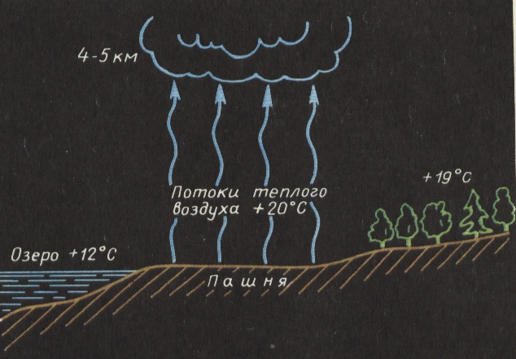

Схема образования кучевого облака.

ВОПРОСЫ: 1. Какой воздух больше будет содержать водяных паров – над лесом или над пашней? Теплый воздух или холодный? Почему?

Рисунок №2
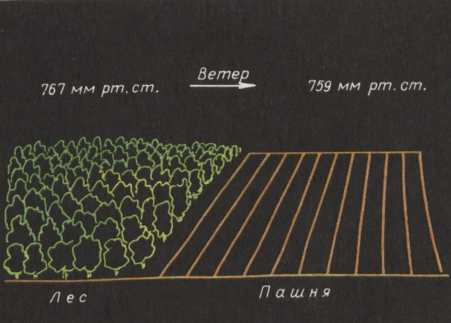

Причины образования ветра.
Ветер – это движение воздуха в горизонтальном направлении из мест высокого давления к местам низкого давления.
ВОПРОСЫ: 1. От чего зависит сила ветра? 2. Пользуясь своим календарем погоды, скажите, какие ветры преобладали в вашей местности в прошлом месяце. Какую они приносили погоду? 3. Зимой вы открыли форточку, и холодный воздух стал проникать с улицы в класс. Почему? 4. Почему воздух атмосферы не находится в состоянии покоя, а вечно движется? 5. В каком месте земного шара ветер круглый год может дуть только с севера?

Рисунок № 3
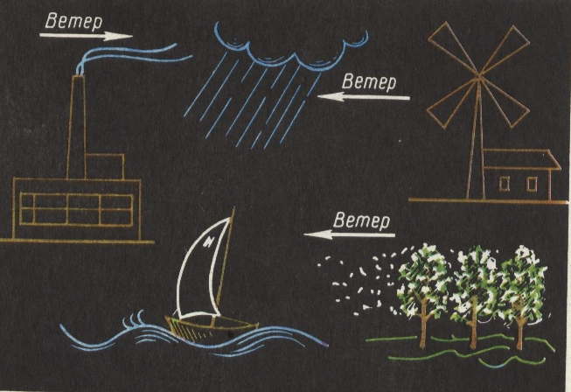

Ветер на службе у человека.

ВОПРОСЫ: 1. Ветер очищает воздух. Как? Ветер гонит тучи. Какое это имеет значение в природе? 2. покажите по физической карте полушарий, где на Земле под действием ветра образуются морские течения. 3. Ветер опыляет цветы некоторых растений. Почему это важно?
Рисунок № 4

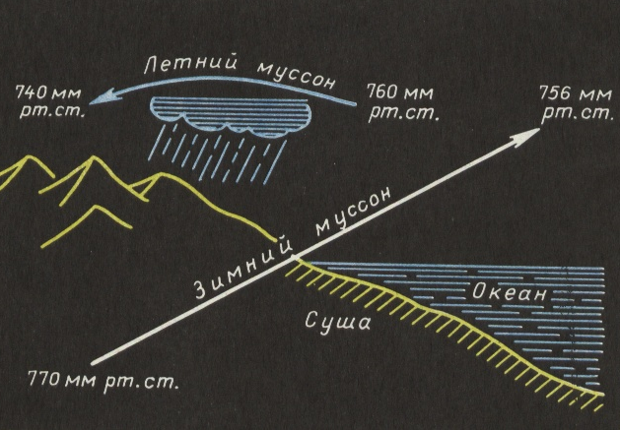

Схема образования муссонов.
Муссоны – ветры, дующие зимой с суши на море, летом с моря на сушу. Причина муссона – разница в давлении вследствие неравномерного нагревания суши и моря.
ВОПРОСЫ: 1. Бризы и муссоны могут служить компасом. Почему? 2. Какая разница между бризом и муссоном?
Рисунок № 5

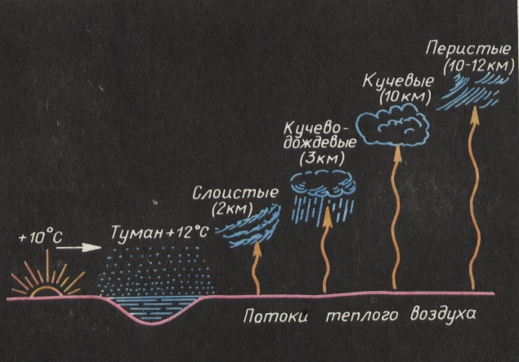

Туман и облака
Туман образуется при охлаждении насыщенного воздуха до точки росы при отсутствии сильного ветра. Облака – это тот же туман, только образуется он не у поверхности земли, а на некоторой высоте.

ВОПРОСЫ: 1. Почему при сильном морозе над незамерзающими местами реки клубится туман? 2. Какова главная причина образования облаков? 3. Почему летом облака находятся высоко, а зимой – низко? 4. Почему туман при нагревании земной поверхности исчезает, а облака нет? 5. Посмотрите из окна вашей комнаты и установите, какого вида сегодня облака. На какой приблизительно высоте они находятся? В каком направлении движутся?

Тест
1.Метеорология – это наука….
А. Изучающая состояние тропосферы в данном месте, за определенный промежуток времени.
Б.Многолетний режим погоды, характерный для данной местности.
В. Изучающая явления, происходящие в земной атмосфере.

2. Время появления науки метеорологии.
А. 17 век
Б. 16 век.
В. 18 век.

3. Кто впервые изобрел метеорологические приборы.
А.М. Ломоносов.
Б.Г. Галилей
В.Аристотель

4. В каком году впервые запустили спутник земли с автоматическими приборами.
А.1957-1958 год
Б.1960-1961 год
В. 1965-1966 год

5. Какие приборы используются для изучения атмосферы.
А. Батискаф.
Б. Эхолот.
В. Радиозонд.

6. Какое из следующих утверждений является верным?
А. Нижний слой атмосферы называется стратосферой.
Б. В атмосфере содержится много озона.
В. Цвет неба изменяется в зависимости от интенсивности солнечных лучей.

7. Распределите газы по мере уменьшения их доли в составе атмосферного воздуха.
А. Кислород.
Б. Углекислый газ.
В. Азот.

8. Летом при ясной погоде самое высокая температура воздуха отмечается.
А. До полудня.
Б. В полдень.
В. После полудня.
9. Количество выпадающих осадков определяют с помощью
А. Гигрометра.
Б. Осадкомера.
В. Анемометра.

10. Если максимальная температура воздуха в течение суток составила 5 градусов Цельсия, а минимальная -2 градуса Цельсия, то суточная амплитуда температуры равняется
А. 3 градуса.
Б. 7 градусов.
В. -7 градусов

11. Восстановите цепочку причинно – следственных связей:
А. Разница в давлении.
Б. Возникновение ветра.
В. Разница в нагревании участка земной поверхности.

12. Количество влаги, которая может содержаться в определенномобьеме воздуха зависит:
А. От ее температуры.
Б. От давления.
В. От влажности.

13. Для образования капелек воды из водяного пара необходимо, чтобы воздух, в котором он находится
А. Поднялся и нагрелся.
Б. Поднялся и охладился.
В. Опустился и нагрелся.

14.Туман – это скопление в воздухе:
А. Водяного пара.
Б. Капелек воды
В. Частичек пыли.

15. Установите соответствие
Типы облаков: Особенности:
А. Перистые. 1.Могут покрывать все небо.
Б.Кучевые. 2. Состоят из кристалликов льда.
В. Слоистые. 3. Дают ливневые дожди, град.

16. Наряду с орбитальным движением Земли причиной смены времен года является:

А. Форма и размер Земли.
Б. Наклон земной оси к плоскости орбиты.
В. Смена дня и ночи.

17. Установите соответствие
Число: Широта, на которой солнце в зените
А. 22 июня. 1. Экватор.
Б. 23 сентября. 2. Северный тропик.
В. 22 декабря. 3. Южный тропик.

18. В наших широтах при приближении к Атлантическому океану:
А. Температура января и июля повышается.
Б. Температура января повышается, а июля – понижается.
В. Температура января понижается, а июля – повышается.

19. Озоновый экран защищает Землю в первую очередь от :
А. Космических излучений.
Б. Перепадов температуры.
В. Недостатков кислорода.

Тест № 2 «Атмосфера Земли»

1.Укажите верное утверждение.
А.Стратосфера – нижний слой атмосферы.
Б. Испарение происходит только с поверхности водныхобьектов.
В. Основным источником тепла для атмосферы служит тепловое излучение Земли.

2. Укажите правильное направление ветра.
А. 744 мм рт ст. 765 мм рт. ст.
Б. 752 мм рт. ст. 760 мм рт. ст.

3. В каком случае ветер, возникающий между пунктами А и Б, будет сильнее?
А.760 мм рт. ст. А – Б 758 мм рт. ст.
Б. 765 мм.рт. ст. А - Б 738 мм рт. ст.
В. 765 мм рт. ст. А – Б 760 мм рт. ст.

4. В каком случае амплитуда температуры будет наибольшая ?
А. + 25 С и + 9 С. В. + 19 С и – 18 С.
Б. + 7 С и 0 С. Г. – 3 С и – 20 С.

5. Укажите верное утверждение.
А.Причиной образования муссонов является разница в давлении над сушей и над океаном по сезонам года.
Б. Климатом называется сгущение водяных паров на различной высоте.
В. Давление зависит от влажности воздуха.

6. Определите вид облаков по описанию. Облака образуются на высоте 6000 м и выглядят как разбросанные по небу белые волокна; их можно наблюдать и в солнечный день.
А. Кучевые.
Б. Перистые.
В. Слоистые.
Г. Кучево-дождевые.

7. Определите тип погоды ( ясная или пасмурная) по описанию.
Ветер, умеренный днем, к вечеру стихает. Днем жарко, а вечером и ночью прохладно, На небе ни облачка. Дым от костра поднимается прямо вверх. _______________________________

8. Какой прибор изображен на рисунке?
А. Барометр.
Б. Анемометр.
В. Гигрометр.

9. Определите вид облаков по описанию. Эти похожие на клочья ваты облака образуются на высоте 3000 м; их можно наблюдать в теплое время года.
А. Кучевые. В. Слоистые.
Б. Перистые. Г. Кучево-дождевые.

10. У подножия горы температура воздуха составила +20 С. В какой точке на рисунке температура воздуха будет -1 С?
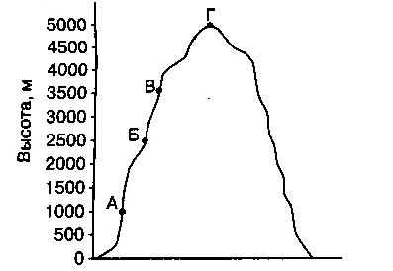
А. А
Б. Б
В. В
Г. Г

11. При помощи стрелок установите соответствие.
1. Гигрометр. А. Количество осадков.
2. Осадкомер. Б. Скорость ветра.
3. Барометр. В.Атмосферное давление.

4. Анемометр. Г. Влажность воздуха
5. Термометр. Д. Температура воздуха.

12. Определите тип погоды ( ясная или пасмурная ) по описанию.
Ветер днем и ночью меняет направление. Атмосферное давление понижается. Ласточки и стрижи летают низко. Дым от костра стелется по земле.____________

13. Используя розу ветров, определите сколько дней дул северо-западный ветер.
А. 6.
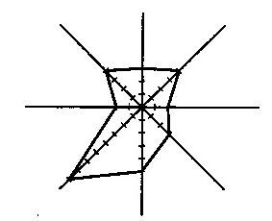
Б. 2.
В. 8.
Г.4.

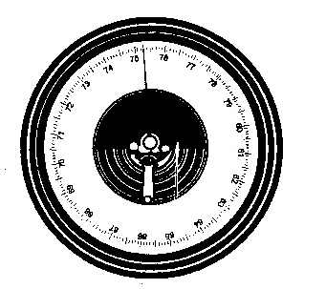
14. Какой прибор изображен на рисунке?
А. Барометр.
Б. Анемометр.
В. Гигрометр.

АТМОСФЕРА
Кроссворд 1

 |  |  |  |  |  |  |  |  |  |  |  |  |  |  |  | 1
 |  |  |  |  |  |  |  |  | 2
 |  | 3 |  |  | 4 |  | 5
 |  |  |  |  |  |  |  |  |  |  |  |  |  |  | 6
 |  |  |  |  |  |  |  |  |  |  |  |  | 7
8
9 |  |  |  |  |  |  |  |  |  |  | 10
 |  |  |  |  |  |  |  |  |  |  | 11
 |  |  |  |  |  |  | 12
 |  |  |  |  |  |  |  |  |  |  |  |  |  |  |  |  |  |  | 13
 |  |  |  |  |  |  |  |  |  | 14
15

По горизонтали: 6.Смесь газов, составляющих земную атмосферу. 9.Самый нижний слой атмосферы. 11.Линия на карте, соединяющая различные точки земной поверхности с одинаковым атмосферным давлением. 12. Учение о методах исследования высоких слоев атмосферы. 14. Область повышенного давления в атмосфере. 15. Разность между самой высокой и самой низкой температурой в течение какого-либо времени.

По вертикали: 1. Прибор для измерения давления воздуха. 2. Внешняя часть солнечной атмосферы. 3. Прибор для измерения температуры. 4. Слой атмосферы, в котором происходит полярное сияние. 5. Линия на карте, соединяющая различные точки земной поверхности с одинаковой температурой. 7. Видимая над землей атмосфера. 8. Самая верхняя и наименее плотная из всех земных оболочек. 10. Область пониженного давления в атмосфере. 13. Повышение температуры воздуха с высотой в каком-либо слое атмосферы.

Кроссворд № 2

 |  |  | 1 | 2
 |  |  |  |  |  |  |  |  |  |  |  | 3
 | 4 |  |  |  |  |  | 5
 |  |  |  |  |  |  |  |  |  | 6
7 |  |  |  |  |  |  |  |  |  | 8
 |  |  |  |  |  |  | 9
 | 10 |  |  |  |  |  | 11 |  | 12
 |  |  |  |  | 13
 |  |  |  |  | 14
 |  |  |  | 15

По горизонтали: 1. Сильный ветер, дующий с приморского хребта на поверхность озера Байкал. 2. Прибор для определения содержания водяных паров в воздухе. 8. Очень сильный порывистый холодный местный ветер. 9. Вид осадков, образовавшихся в результате охлаждения воздуха у поверхности Земли. 10. Вихревое движение воздуха в виде воронки или столба. 12. Летел пан, на воду пал, Сам не убился и воды не взмутил. (Загадка) 14. Ветер разрушительной силы. 15. Северный ветер.

По вертикали: 2. Прибор для определения скорости ветра. 3. Порывистое круговое движение ветра. 4. Ветер, меняющий свое направление два раза в сутки. 5. Перемещение воздуха в горизонтальном направлении из области повышенного давления в области пониженного давления. 6. Скопление взвешенных берегу, образовавшаяся в результате деятельности ветра. 13. Ветер, меняющий свое направление два раза в год.

Кроссворд №3

 |  |  |  |  |  |  |  |  |  |  |  | 1
 |  |  | 2 |  |  |  |  | 3
 | 4
 |  |  |  | 5 |  |  | 6
7 |  |  |  |  |  |  |  |  |  |  |  |  |  | 8 |  | 9
 |  |  |  |  |  |  |  |  |  | 10
 |  |  | 11 |  |  |  |  | 12
13 |  |  |  |  |  |  | 14

По горизонтали: 2. Климат, в котором небольшая амплитуда колебаний температур и равномерное выпадение осадков весь год. 6. Наука, изучающая явления и процессы в атмосфере. 7. Система измерения времени, основанная на периодически повторяющихся явлениях природы. 10. Прибор для записи числа часов солнечного сияния. 11. Многолетний режим погоды, характерный для какой-либо местности. 13. Обобщенная характеристика погоды, которая включает среднюю суточную температуру, состояние облачности, осадки, наличие ветра. 14. Состояние тропосферы в данном месте и в данный момент или за какой-либо промежуток времени.

По вертикали: 1. Климат самых мелких территорий. 3. Время года. 4. Область земного шара, включающая Антарктиду и окружающие ее воды океана. 5. Наука, изучающая закономерности сезонных явлений природы. 8. Осадки, выпадающие из облаков в виде очень мелких капель. 9. Предсказание погоды. 10. Слой плотного льда, нарастающий на земной поверхности от намерзания капель переохлажденного дождя. 12. Параллели 23,5⁰ ю. ш. и 23,5⁰ с. ш.
Кроссворд №4

 |  |  |  |  |  |  |  |  |  | 1 |  |  |  |  | 2
 | 3 |  | 4 |  | 5 |  |  |  |  |  |  | 6
 |  |  |  |  |  |  |  |  |  |  |  |  |  | 7 |  |  |  |  |  | 8
 |  |  |  |  | 9
 |  |  | 10
 |  |  |  |  |  |  | 11
 | 12 |  |  |  |  |  |  |  |  |  |  |  |  |  |  |  |  | 15
 |  |  |  |  |  |  |  |  | 13 | 14
16
 |  |  |  |  |  |  |  |  |  |  |  |  |  | 17
 |  |  |  | 18

По горизонтали: 1. Прибор для определения направления ветра. 4. Ученый, занимающийся исследованием атмосферы. 7. Самый холодный материк Земли. 9. Оптическое явление в атмосфере. 10. Жаркий и сухой местный ветер. 11. Слой атмосферы, в котором водяной пар почти отсутствует. 12. Кратковременная вспышка в атмосфере, возникающая при вторжении в нее с высокой скоростью твердых частиц. 13. Время года. 15. Совокупность световых явлений в атмосфере, связанных с восходом или заходом Солнца. 16. «… не грянет – мужик не перекрестится» (поговорка). 17. В греческой мифологии божество, олицетворяющее силы и явления природы. 18. Большой круг небесной сферы, по которому происходит видимое годичное движение Солнца.

По вертикали: 2. Момент времени, когда день равен ночи. 3. Прибор для определения количества выпавших осадков. 5. Испанское название смерча. 6. Прибор-самописец для измерения влажности воздуха. 8. Самопишущий термометр. 14. Вид атмосферных осадков. 16. Промежуток времени, приблизительно равный периоду обращения Земли вокруг Солнца.

Ответы к кроссвордам
Кроссворд №1
По горизонтали: 6.Воздух .9.Тропосфера. 11.Изобара. 12.Аэрология. 14.Антициклон. 15. Амплитуда
По вертикали: 1.Барометр. 2.Корона. 3.Термометр. 4.Ионосфера. 5.Изотерма. 7.Небо. 8.Атмосфера. 10.Циклон. 13.Инверсия.
Кроссворд № 2
По горизонтали : 1.Сарма. 7.Гигрометр. 8.Бора. 9.Роса. 10.Смерч. 12.Дождь.14.Ураган. 15.Норд.
По вертикали: 2.Анемометр. 3.Вихрь. 4.Бриз. 5.Ветер. 6.Облако. 11.Туман. 12.Дюна. 13.Муссон.
Кроссворд № 3
По горизонтали: 2.Морской. 6.Метеорология. 7.Календарь. 10.Гелиограф. 11.Климат. 13. Тип. 14.Погода.
По вертикали: 1.Микроклимат. 3.Осень. 4.Антарктика. 5.Фенология. 8.Морось. 9.Прогноз. 10.Гололед. 12.Тропики.
Кроссворд № 4.
По горизонтали: 1. Флюгер. 4.Метеорология. ?.Антарктида. 9.Радуга. 10.Фен. 11.Стратосфера. 12.Метеор. 13.Зима. 15.Заря. 16.Гром. 17.Нимфа. 18. Эклиптика.
По вертикали: 2.Равноденствие. 3.Осадкомер. 5.Торнадо. 6.Гигрометр. 8.Термограф. 14.Иней.

20
Ответы . Тест №1
1. В; 2. А; 3.Б; 4.А; 5.В; 6 В; 7 Б,В,А; 8.Б; 9.Б; 10.Б; 11.В,Б,А; 12. А; 13. Б; 14 А; 15. А-2, Б-3, В-1; 16. Б; 17. А-4,Б-1, В-2; 18. Б; 19. А.
Ответы. Тест №2.
1.В; 2-Б; 3.Б; 4-В; 5.А; 6.Б; 7 ясная; 8.Б; 9.А; 10.В; 11.1-Г, 2-А, 3-В, 4-Б, 5-Д; 12. пасмурная. 13 Г; 14.А.

Литература.
1. Астапенко П.Д. «Вопросы о погоде». – Ленинград, Гидрометиздат, 1986.

2. Вайсберг Д. Ж. «Погода на Земле», - Ленинград, Гидрометиздат, 1980.

3.Махинов А. Н, Паневина Г.Н. «Физическая география Хабаровского края», Хабаровск. 2003
.
4. Громов П. А. «Рисунок в обучении физической географии» М. Просвещение, 1979.

5.Дюкова С.Е. Петрова Н.Н. «География .Тесты» М. Дрофа 2002.

6. Советский энциклопедический словарь. А.М. Прохоров. М. «Советская энциклопедия» 1985г.

